Coimbra Business School
Politécnico de Coimbra

Mestrado em Análise de Dados e Sistemas de Apoio à Decisão

Análise de Eficiência Académica de Estudantes
com Value-Based Data Envelopment Analysis

Docente: Maria do Castelo Baptista Gouveia
Ano Letivo 2025-2026
Grupo:
Gonçalo Filipe Carvalho Conceição
Joana Francisca Brandão Tomé

Abril de 2026

1. Introdução
A avaliação da eficiência académica é um problema relevante tanto para estudantes como para instituições de ensino. Compreender quais os estudantes que obtêm melhores resultados dado o conjunto de recursos que utilizam permite identificar boas práticas, orientar intervenções pedagógicas e apoiar decisões sobre alocação de recursos de apoio ao estudo. Um decisor, como um diretor de curso ou um serviço de apoio académico, pode usar esta análise para identificar quem beneficiaria mais de intervenções específicas, como programas de tutoria ou sensibilização para hábitos de sono.

Este trabalho aplica o método Value-Based Data Envelopment Analysis (VBDEA) a este problema, com o objetivo de identificar quais os estudantes que obtêm melhores resultados no exame face aos recursos que utilizam: horas de estudo, taxa de presença, sessões de tutoria e horas de sono. O VBDEA permite incorporar preferências do decisor na análise, capturando relações não-lineares entre recursos e desempenho que o DEA clássico ignora. São apresentados dois cenários: sem restrições nos pesos, que avalia cada estudante pelos critérios mais favoráveis, e com restrições nos pesos, que incorpora a preferência pela importância primordial do sono. A comparação entre cenários constitui uma análise de sensibilidade que enriquece a interpretação dos resultados.

2. Contexto e Revisão Breve

2.1 Data Envelopment Analysis
O DEA é uma técnica de programação linear não-paramétrica para avaliar a eficiência relativa de unidades de decisão (DMUs) com múltiplos inputs e outputs. A fronteira eficiente é construída empiricamente a partir das DMUs observadas. Uma DMU é eficiente quando nenhuma combinação convexa de outras DMUs a domina em todos os critérios simultaneamente. O modelo BCC, utilizado neste trabalho, assume retornos variáveis à escala, sendo adequado quando as DMUs operam em diferentes escalas.

2.2 Value-Based DEA
O VBDEA integra conceitos de Análise Multicritério (MCDA) no DEA clássico. Os inputs e outputs são convertidos em funções de valor marginais numa escala [0,1], refletindo as preferências do decisor. O modelo segue a regra Min-Max Regret: para cada DMU k, minimiza-se a diferença máxima de valor face à melhor alternativa. A análise decorre em duas fases:

Fase 1: Determinar o score de eficiência d* e os pesos ótimos w*, resolvendo:

min d*k
s.a. Σc wc·vc(DMUj) − Σc wc·vc(DMUk) ≤ d*k, ∀j ≠ k
Σc wc = 1, wc ≥ 0
Fase 2: Para DMUs com d* >= 0, determinar a projeção na fronteira eficiente usando os pesos w* da Fase 1, calculando as folgas (slacks) em cada critério. As folgas representam as melhorias de valor necessárias em cada dimensão para a DMU atingir a fronteira eficiente.

Uma DMU com d* < 0 é super-eficiente, estando além da fronteira eficiente. Uma DMU com d* = 0 é eficiente, e d* > 0 indica a magnitude da ineficiência.

3. Dados

3.1 Fonte e Amostra
O dataset utilizado provém do Kaggle (Student Performance Factors Dataset) e contém informação sobre 6 607 estudantes com 20 variáveis cada, cobrindo fatores académicos, comportamentais e socioeconómicos. Das 20 variáveis disponíveis, foram selecionadas 5 com relevância direta e mensurável para o desempenho académico: horas de estudo, presença, sessões de tutoria, horas de sono e nota no exame. Variáveis como nível de motivação, envolvimento parental ou acesso à internet foram excluídas por serem de natureza qualitativa ou por introduzirem fatores fora do controlo direto do estudante, o que dificultaria a interpretação dos resultados em termos de eficiência individual.

Foram utilizadas as primeiras 200 DMUs, satisfazendo amplamente a regra empírica mínima do DEA (3 vezes o número de variáveis = 15 DMUs mínimas). A limitação a 200 observações deveu-se a restrições da aplicação web utilizada: ao tentar processar o dataset completo, o servidor não conseguiu suportar o volume de dados, resultando em indisponibilidade do serviço.

3.2 Variáveis Selecionadas

Variável | Tipo | Descrição | Direção
Hours_Studied (X1) | Input | Horas de estudo semanais | Quanto maior, melhor
Attendance (X2) | Input | Taxa de presença nas aulas (%) | Quanto maior, melhor
Tutoring_Sessions (X3) | Input | Número de sessões de tutoria | Quanto maior, melhor
Sleep_Hours (X4) | Input | Horas de sono diárias | Ótimo entre 7 e 9h
Exam_Score (Y1) | Output | Nota obtida no exame final | Quanto maior, melhor

3.3 Estatísticas Descritivas

Variável | Mínimo | Máximo | Média | Desvio Padrão
Hours_Studied (h) | 1 | 44 | 19.8 | 6.0
Attendance (%) | 60 | 100 | 80.2 | 11.5
Tutoring_Sessions | 0 | 8 | 1.5 | 1.2
Sleep_Hours (h) | 4 | 10 | 6.84 | 1.5
Exam_Score | 55 | 101 | 67.3 | 3.9

Destaca-se que 40.5% dos estudantes da amostra dormem menos de 7 horas por noite, abaixo do nível considerado ótimo. Esta característica terá implicações relevantes na interpretação dos resultados do Cenário 2.

4. Metodologia

4.1 Protocolo de Elicitação de Preferências
O processo de elicitação seguiu dois passos fundamentais:

Passo A: Ancoragem dos Extremos. Para cada variável foram identificados o nível mínimo observado (v = 0) e o nível máximo ou ótimo (v = 1), com base nos dados e no conhecimento de domínio.

Passo B: Forma das Funções. Para cada variável foi colocada uma questão de indiferença que determina a forma da função de valor. A tabela seguinte resume as questões colocadas e as respetivas conclusões:

Variável | Questão de Indiferença | Conclusão
Hours_Studied | Tem mais valor aumentar de 1h para 5h ou de 30h para 35h? | Primeiro incremento mais valioso: retornos decrescentes, função côncava
Attendance | Tem mais valor melhorar de 60% para 70% ou de 90% para 100%? | Primeiro incremento mais valioso: retornos decrescentes, função côncava
Tutoring_Sessions | Tem mais valor passar de 0 para 1 sessão ou de 5 para 6 sessões? | Primeiro incremento mais valioso: retornos decrescentes, função côncava
Sleep_Hours | Tem mais valor aumentar de 4h para 7h ou de 9h para 10h? | Ambos os extremos são indesejáveis: função em plateau com pico entre 7h e 9h
Exam_Score | Cada ponto adicional na nota tem o mesmo valor? | Sim: relação linear, função linear

4.2 Construção das Funções de Valor
Todas as funções de valor são do tipo linear por partes, definidas por pontos de quebra (a) e valores de utilidade correspondentes (b), normalizados em [0,1]:

Variável | Forma | Justificação
Hours_Studied | Côncava (linear por partes) | Retornos decrescentes: a diferença entre 1h e 5h tem muito mais impacto do que entre 30h e 35h
Attendance | Côncava (linear por partes) | Retornos decrescentes: melhorar de 60% para 70% é mais valioso do que de 90% para 100%
Tutoring_Sessions | Côncava (linear por partes) | Retornos decrescentes: a primeira sessão tem impacto desproporcional face às seguintes
Sleep_Hours | Plateau entre 7 e 9h | Tanto a privação (inferior a 7h) como o excesso (superior a 9h) prejudicam o desempenho académico
Exam_Score | Linear | Output direto com relação proporcional ao desempenho académico

Variável | Pontos x (a) | Valores v(x) (b)
Hours_Studied | 1, 5, 10, 15, 20, 30, 44 | 0.0, 0.4253, 0.6085, 0.7156, 0.7916, 0.8988, 1.0
Attendance | 60, 65, 70, 75, 80, 90, 100 | 0.0, 0.1567, 0.3018, 0.4368, 0.5632, 0.7937, 1.0
Tutoring_Sessions | 0, 1, 2, 3, 5, 8 | 0.0, 0.3155, 0.5, 0.6309, 0.8155, 1.0
Sleep_Hours | 4, 6, 7, 9, 10 | 0.0, 0.6, 1.0, 1.0, 0.5
Exam_Score | 55, 65, 75, 85, 101 | 0.0, 0.2174, 0.4348, 0.6522, 1.0

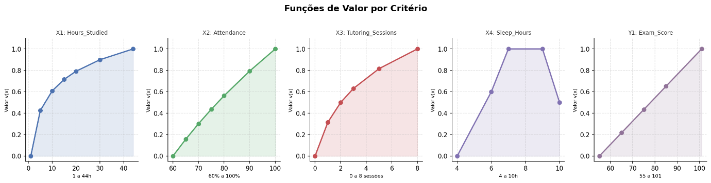
Figura 1: Funções de valor por critério

4.3 Cenários de Análise
Cenário 1, Sem Restrições nos Pesos: Os pesos são escolhidos livremente pelo modelo para cada DMU, permitindo identificar a fronteira eficiente mais ampla.

Cenário 2, Com Restrições nos Pesos: As preferências do decisor são incorporadas através de um ranking de importância dos critérios: Sleep_Hours >= Exam_Score >= Hours_Studied >= Attendance >= Tutoring_Sessions. O coeficiente de trade-off foi determinado através de uma questão de indiferença formal: 'Melhorar o sono de 4h (nível mínimo, v = 0) para 7h (nível ótimo, v = 1) é equivalente a melhorar as sessões de tutoria de 0 para quantas sessões?' A resposta foi de aproximadamente 2.8 sessões máximas, ou seja, quase o triplo da melhoria máxima em tutoria. Matematicamente, isto implica que wSleep <= 2.8 x wTutoring, o que define o coeficiente de trade-off utilizado.

5. Resultados

5.1 Cenário 1: Sem Restrições nos Pesos
O modelo sem restrições nos pesos foi aplicado às 200 DMUs convertidas para a escala valor, revelando uma distribuição heterogénea dos scores de eficiência com considerável discriminação entre estudantes.

Indicador | Valor
DMUs super-eficientes (d* < 0) | 12 (6.0%)
DMUs eficientes (d* = 0) | 109 (54.5%)
DMUs ineficientes (d* > 0) | 79 (39.5%)
d* médio (ineficientes) | 0.046
d* mínimo (mais super-eficiente) | -0.457 (DMU95)
d* máximo (mais ineficiente) | 0.364 (DMU111)
Desvio padrão de d* | 0.085

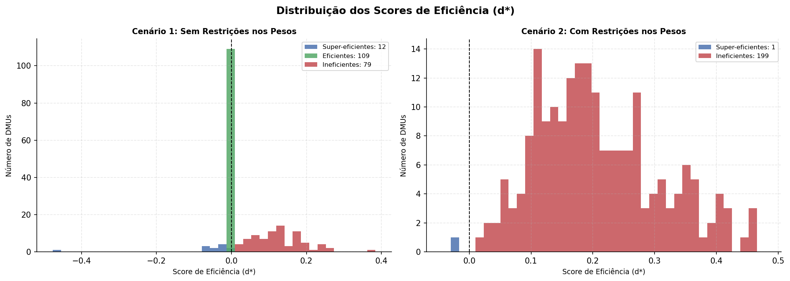
Figura 2: Distribuição dos scores de eficiência

5.1.1 Análise dos Casos Extremos
O estudante mais super-eficiente (DMU95, d* = -0.457) destaca-se pela sua capacidade excecional de converter recursos moderados em desempenho máximo: 18 horas de estudo semanais, 89% de presença, 3 sessões de tutoria, 4 horas de sono e nota de 100. Apesar das poucas horas de sono, este estudante demonstra que é possível atingir resultados de excelência com uma combinação equilibrada dos restantes recursos.

No extremo oposto, a DMU111 (d* = 0.364) apresenta o perfil mais ineficiente da amostra: apenas 8 horas de estudo semanais, 77% de presença, nenhuma sessão de tutoria, 6 horas de sono e nota de 63. Os seus benchmarks são a DMU95 (peso 40%) e a DMU114 (peso 60%), indicando que este estudante deveria aproximar o seu perfil de uma combinação destes dois estudantes de referência.

5.1.2 Análise dos Benchmarks
Os benchmarks mais frequentemente referenciados na amostra são apresentados na tabela seguinte:

DMU | d* | Referência para (nº DMUs) | Horas | Presença | Tutoria | Sono | Nota
DMU114 | -0.043 | 111 | 35 | 99% | 2 | 7h | 79
DMU136 | -0.008 | 68 | 29 | 61% | 3 | 7h | 67
DMU191 | -0.075 | 58 | 17 | 71% | 5 | 8h | 67
DMU180 | -0.007 | 38 | 36 | 71% | 2 | 6h | 69
DMU95 | -0.457 | 11 | 18 | 89% | 3 | 4h | 100

A DMU114 é o benchmark mais relevante da amostra, servindo de referência para 111 das 200 DMUs (55.5%). O seu perfil caracteriza-se por elevado esforço de estudo (35h semanais), presença quase total (99%), sono adequado (7h) e nota de 79. A DMU191 apresenta um perfil contrastante mas igualmente eficiente: apenas 17 horas de estudo mas 5 sessões de tutoria e 8 horas de sono, obtendo nota de 67. Estes dois benchmarks sugerem que existem diferentes caminhos para a eficiência académica.

5.1.3 Análise das Folgas
As folgas (slacks) quantificam, em escala valor, as melhorias necessárias em cada critério para que as DMUs ineficientes atinjam a fronteira eficiente. Os valores médios entre as 79 DMUs ineficientes são:

Critério | Slack médio | % DMUs com slack > 0
Hours_Studied (s1) | 0.123 | 88.6%
Attendance (s2) | 0.095 | 62.0%
Tutoring_Sessions (s3) | 0.199 | 75.9%
Sleep_Hours (s4) | 0.330 | 77.2%
Exam_Score (s5) | 0.131 | 98.7%

O critério com maior slack médio é o sono (s4 = 0.330), seguido das sessões de tutoria (s3 = 0.199). Isto indica que, para a maioria dos estudantes ineficientes, dormir mais adequadamente e recorrer a mais sessões de tutoria constituem as principais oportunidades de melhoria. O facto de 98.7% das DMUs ineficientes apresentarem slack positivo na nota do exame confirma que existe uma margem de melhoria generalizada no output, corroborando os resultados dos scores de eficiência.

5.2 Cenário 2: Com Restrições nos Pesos
A introdução de restrições nos pesos, refletindo a preferência pelo sono como critério mais importante (trade-off de 2.8), resultou num modelo significativamente mais exigente:

Indicador | Valor
DMUs super-eficientes (d* < 0) | 1 (0.5%)
DMUs eficientes (d* = 0) | 0 (0.0%)
DMUs ineficientes (d* > 0) | 199 (99.5%)
d* médio | 0.207
d* mínimo (mais super-eficiente) | -0.023 (DMU114)
d* máximo (mais ineficiente) | 0.459 (DMU30)

A drástica redução no número de DMUs eficientes é explicada pela distribuição do sono na amostra: 40.5% dos estudantes dormem menos de 7 horas, ficando penalizados quando este critério é fortemente valorizado. Este resultado é conceptualmente coerente: se o sono é o fator mais importante, então os estudantes que não dormem adequadamente são, de facto, ineficientes nessa dimensão, independentemente do seu desempenho noutros critérios.

5.2.1 Análise dos Casos Extremos
O único estudante super-eficiente no Cenário 2 é a DMU114 (d* = -0.023), com 35 horas de estudo, 99% de presença, 2 sessões de tutoria, 7 horas de sono e nota de 79. O seu perfil equilibrado, combinando elevado esforço com sono adequado, é o único que resiste à exigência imposta pelas restrições nos pesos.

O estudante mais ineficiente é a DMU30 (d* = 0.459), com 18 horas de estudo, 66% de presença, 2 sessões de tutoria, apenas 4 horas de sono e nota de 64. O slack de sono desta DMU é de 1.0, o valor máximo possível em escala valor, indicando que está no pior nível possível neste critério. A DMU17 (d* = 0.453) apresenta o caso oposto: 10 horas de sono, acima do ótimo definido pelo plateau, com slack de sono de 0.5, confirmando que o excesso de sono também penaliza a eficiência. Estes dois casos ilustram bem o comportamento da função valor em plateau para Sleep_Hours.

5.2.2 Análise dos Benchmarks
No Cenário 2, a DMU114 é o único benchmark de todas as 199 DMUs ineficientes, com lambda = 1.0 em todos os casos. Esta concentração total num único ponto de referência contrasta fortemente com o Cenário 1, onde a fronteira eficiente era definida por múltiplos benchmarks com perfis diversificados. A imposição de restrições nos pesos reduziu a fronteira eficiente a um único ponto dominante, que representa o perfil ideal segundo as preferências do decisor: elevado esforço de estudo, presença quase total e sono adequado.

5.2.3 Análise das Folgas
As folgas médias nas 199 DMUs ineficientes do Cenário 2 revelam um padrão distinto do Cenário 1:

Critério | Slack médio | % DMUs com slack > 0
Hours_Studied (s1) | 0.162 | 99.5%
Attendance (s2) | 0.436 | 97.5%
Tutoring_Sessions (s3) | 0.137 | 53.3%
Sleep_Hours (s4) | 0.243 | 42.2%
Exam_Score (s5) | 0.255 | 99.5%

A presença (slack médio 0.436) torna-se o critério com maior delta de ineficiência, seguida da nota (0.255) e do sono (0.243). Quando o sono já é fortemente valorizado pelas restrições nos pesos, a presença nas aulas passa a ser o principal diferenciador face ao benchmark. O slack de sono apresenta a menor frequência (42.2% das DMUs), indicando que muitos estudantes já dormem adequadamente mas são ineficientes por outros motivos, nomeadamente a baixa presença e o fraco desempenho no exame.

5.3 Comparação entre Cenários

Indicador | Sem Restrições | Com Restrições
DMUs super-eficientes | 12 (6.0%) | 1 (0.5%)
DMUs eficientes | 109 (54.5%) | 0 (0.0%)
DMUs ineficientes | 79 (39.5%) | 199 (99.5%)
d* médio | 0.046 | 0.207
d* máximo | 0.364 | 0.459

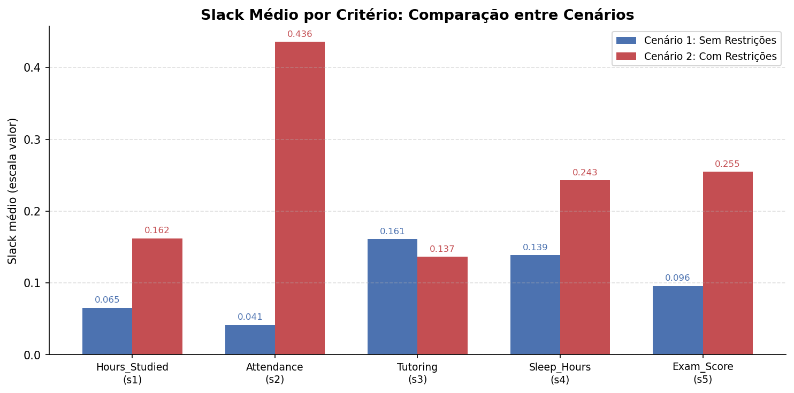
Figura 3: Slack médio por critério nos dois cenários

A comparação evidencia claramente o impacto das preferências do decisor nos resultados. O Cenário 1 é mais adequado para identificar boas práticas globais, permitindo que cada estudante seja avaliado pelo critério em que é mais competitivo. O Cenário 2 é mais exigente e penaliza estudantes que, apesar de bom desempenho noutros critérios, negligenciam o sono. Nenhum cenário é intrinsecamente superior: a escolha depende do objetivo da análise e das prioridades do decisor.

6. Discussão

6.1 Cenário 1: Interpretação dos Resultados
Os resultados do Cenário 1 sugerem que cerca de 60% dos estudantes são eficientes ou super-eficientes, obtendo o desempenho esperado ou superior dado o seu perfil de recursos. Os 39.5% de estudantes ineficientes têm margem de melhoria na nota sem necessitar de aumentar recursos, o que sugere que uma reorganização das estratégias de estudo e hábitos de sono seria suficiente.

A análise dos benchmarks revela que não existe um único caminho para a eficiência académica. A DMU114, o benchmark mais frequente (referência para 111 DMUs), combina elevado esforço de estudo com presença quase total e sono adequado. A DMU191, o segundo benchmark mais relevante (referência para 58 DMUs), atinge eficiência com apenas 17 horas de estudo mas 5 sessões de tutoria e 8 horas de sono, obtendo nota de 67. Estes dois perfis contrastantes sugerem que tutoria e sono podem ser substitutos parciais do estudo individual, uma conclusão com implicações pedagógicas relevantes.

A análise das folgas reforça esta conclusão: o sono (slack médio 0.330) e as sessões de tutoria (slack médio 0.199) são os critérios com maior potencial de melhoria para os estudantes ineficientes. Em termos práticos, dormir entre 7h e 9h e recorrer a apoio tutorial são as intervenções com maior impacto esperado no desempenho académico.

6.2 Cenário 2: Interpretação dos Resultados
No Cenário 2, a DMU114 é o único estudante super-eficiente (d* = -0.023) e simultaneamente o benchmark de todas as 199 DMUs ineficientes. O seu perfil, 35 horas de estudo, 99% de presença, 2 sessões de tutoria, 7 horas de sono e nota de 79, representa a única combinação de recursos que resiste à exigência imposta pelas restrições nos pesos.

O caso mais ineficiente no Cenário 2 é a DMU30 (d* = 0.459), com 18 horas de estudo, 66% de presença, 2 sessões de tutoria, apenas 4 horas de sono e nota de 64. O slack de sono desta DMU é de 1.0, o valor máximo possível, indicando que está no pior nível possível neste critério. Em contraste, a DMU17 (d* = 0.453) apresenta o caso oposto: 10 horas de sono (acima do ótimo), com slack de sono de 0.5, confirmando que o excesso de sono também penaliza a eficiência.

A análise das folgas no Cenário 2 revela um padrão diferente do Cenário 1: a presença (slack médio 0.436) torna-se o critério com maior delta de ineficiência, seguida da nota (0.255) e do sono (0.243). Isto reflete que, quando o sono já é fortemente valorizado pelas restrições nos pesos, a presença nas aulas passa a ser o principal diferenciador entre estudantes eficientes e ineficientes.

116 estudantes que eram eficientes no Cenário 1 tornaram-se ineficientes no Cenário 2, apesar de alguns terem hábitos de sono adequados (7-8h). Isto deve-se ao facto de as restrições impedirem que outros critérios compensem completamente o sono, tornando o modelo globalmente mais exigente.

6.3 Comparação entre Cenários e Discussão de Compensações
O VBDEA permite compensações entre critérios: um estudante com poucas horas de estudo pode ser eficiente se tiver presença elevada e boa nota. No Cenário 1, estas compensações são aceites livremente, o que explica a diversidade de benchmarks identificados. No Cenário 2, as restrições limitam esta flexibilidade: o sono não pode ser completamente ignorado em favor de outros critérios, e a DMU114 torna-se o único ponto de referência viável para toda a amostra.

Esta diferença é conceptualmente importante: o Cenário 1 avalia eficiência numa perspetiva de desempenho relativo global, enquanto o Cenário 2 avalia eficiência numa perspetiva de bem-estar académico, onde dormir adequadamente é condição quase necessária para ser considerado eficiente. Nenhum cenário é intrinsecamente superior: a escolha depende do objetivo da análise e das prioridades do decisor.

6.4 Limitações
Este estudo apresenta as seguintes limitações:
- A amostra de 200 estudantes representa cerca de 3% do dataset total (6 607 observações), podendo não ser representativa da população completa. A limitação deveu-se a restrições computacionais da aplicação web utilizada: ao tentar correr o modelo com o dataset completo, o servidor não conseguiu processar o volume de dados, resultando em indisponibilidade do serviço. A amostra de 200 DMUs foi a dimensão máxima que permitiu obter resultados estáveis.
- As funções de valor foram construídas com base em conhecimento geral e nas preferências do grupo, sem validação formal com especialistas em pedagogia
- O modelo não considera variáveis contextuais relevantes como nível socioeconómico, área de estudo ou qualidade do ensino, que poderiam explicar parte da variação observada
- As restrições nos pesos do Cenário 2 foram elicitadas com base no julgamento do grupo e não através de um processo formal com um decisor real

7. Conclusões
Este trabalho aplicou o VBDEA à análise de eficiência académica de 200 estudantes, incorporando funções de valor não-lineares que capturam relações realistas entre recursos e desempenho. A apresentação de dois cenários de análise permite uma avaliação robusta e multidimensional, evidenciando como as preferências do decisor influenciam os resultados.

Os principais resultados são:
- No Cenário 1, 60.5% dos estudantes são eficientes ou super-eficientes, com o caso mais expressivo na DMU95 (d* = -0.457), que obteve nota de 100 com recursos moderados. A diversidade de benchmarks, com destaque para a DMU114 e a DMU191, revela que existem múltiplos caminhos para a eficiência académica
- A análise das folgas no Cenário 1 identifica o sono e as sessões de tutoria como os critérios com maior potencial de melhoria, sugerindo que tutoria e sono podem ser substitutos parciais do estudo individual
- No Cenário 2, a DMU114 é o único estudante super-eficiente e o benchmark de todos os outros, confirmando que o seu perfil, com sono adequado e presença quase total, é a única combinação que resiste à exigência imposta pela valorização primordial do sono
- 116 estudantes perderam o estatuto de eficientes ao passar do Cenário 1 para o Cenário 2, evidenciando que muitos estudantes compensam hábitos de sono inadequados com bom desempenho noutros critérios, o que deixa de ser possível quando o sono é fortemente valorizado
- A comparação entre cenários constitui uma análise de sensibilidade relevante: o Cenário 1 é mais adequado para identificar boas práticas globais, enquanto o Cenário 2 avalia eficiência numa perspetiva de bem-estar académico

Em trabalhos futuros, sugere-se a extensão da análise ao dataset completo, a validação das funções de valor com especialistas em educação, e a exploração de cenários com diferentes estruturas de preferências.

Referências
Kaggle. (2024). Student Performance Factors Dataset. Disponível em: https://www.kaggle.com/datasets/lainguyn123/student-performance-factors

Anexos Técnicos

Anexo A: Dados Utilizados
O ficheiro DadosUtilizados_200DMUs.csv contém as 200 DMUs selecionadas com as variáveis X1 (Hours_Studied), X2 (Attendance), X3 (Tutoring_Sessions), X4 (Sleep_Hours) e Y1 (Exam_Score), no formato aceite pela aplicação VBDEA. O ficheiro DataValueScaleUtilizado.csv contém os mesmos dados convertidos para a escala valor [0,1] de acordo com as funções de valor definidas na Secção 4.2. Ambos os ficheiros são entregues em anexo.

Anexo B: Resultados VBDEA
São entregues em anexo dois ficheiros de resultados, um por cenário: Eficiencia_SemRestricoes.csv e Eficiencia_ComRestricoes.csv. Cada ficheiro contém os scores de eficiência (d*) e os pesos ótimos (w*) para cada DMU. O ficheiro Resultados_VBDEA.xlsx contém os mesmos dados com formatação diferenciada por tipo de DMU (super-eficiente, eficiente e ineficiente).

Anexo C: Código de Transformação dos Dados
O código seguinte, escrito em Python, descreve as transformações aplicadas ao dataset original para obter os ficheiros utilizados na análise:

import pandas as pd

# 1. Carregar dataset original (6607 observacoes, 20 variaveis)
df = pd.read_csv('StudentPerformanceFactors.csv')

# 2. Selecionar as 5 variaveis relevantes para o modelo VBDEA
colunas = ['Hours_Studied', 'Attendance', 'Tutoring_Sessions',
'Sleep_Hours', 'Exam_Score']
df_5col = df[colunas].copy()

# 3. Adicionar identificacao das DMUs
df_5col.insert(0, 'DMU', ['DMU' + str(i+1) for i in range(len(df_5col))])

# 4. Selecionar as primeiras 200 DMUs
df_200 = df_5col.head(200).copy()

# 5. Formatar para o site VBDEA (primeira coluna sem cabecalho, X1-X4, Y1)
df_site = df_200.rename(columns={
'DMU': '', 'Hours_Studied': 'X1', 'Attendance': 'X2',
'Tutoring_Sessions': 'X3', 'Sleep_Hours': 'X4', 'Exam_Score': 'Y1'
})
df_site = df_site.set_index('')
df_site.to_csv('DadosUtilizados_200DMUs.csv')

Anexo D: Software Utilizado
A análise VBDEA foi realizada com recurso à aplicação web disponível em https://migs.shinyapps.io/value-based_dea_app/, que permite importar dados, definir funções de valor, introduzir restrições nos pesos e exportar os resultados.

